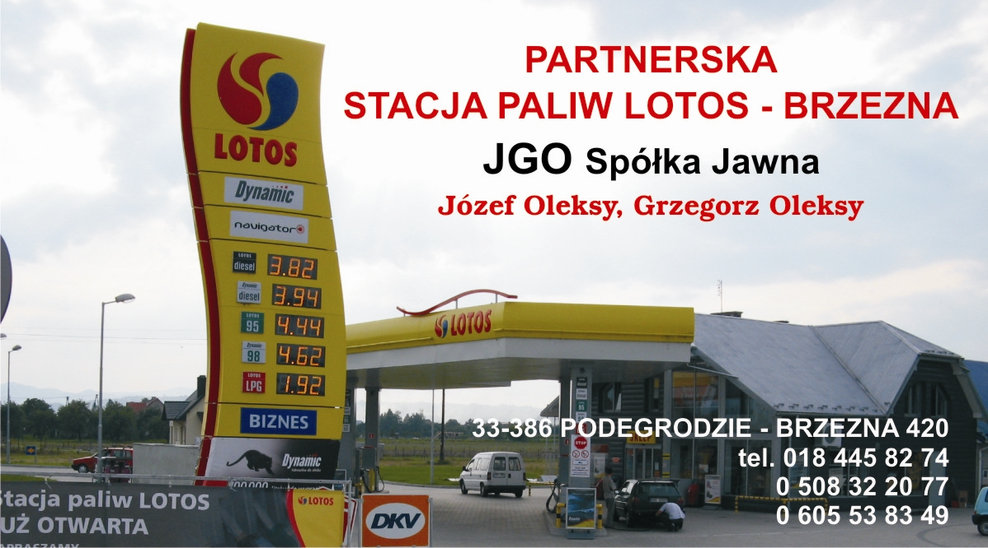
RABATY
DLA
FIRM

OFERTA HANDLOWA
Serdecznie zapraszamy na zakupy na stacji paliw LOTOS. Oferujemy:
- paliwa najwyższej jakości
- paliwa Premium (DYNAMIC)
- oleje silnikowe renomowanych firm
- płyny eksploatacyjne
- akcesoria samochodowe
- kosmetyki samochodowe
- papierosy, napoje oraz słodycze,
- miłą obsługę
- rabaty dla firm.

NASZ SYSTEM SPRZEDAŻY PRZEWIDUJE MOŻLIWOŚĆ UZYSKANIA DODATKOWYCH UPUSTÓW CENOWYCH !!!

Zatankuj od 200 do 500 litrów miesięcznie otrzymasz 0,03 grosze rabatu za 1 litr zatankowanego paliwa

Zatankuj od 500 do 1 500 litrów miesięcznie otrzymasz 0,05 groszy rabatu za 1 litr zatankowanego paliwa

Zatankuj od 1 500 do 2 500 litrów miesięcznie otrzymasz 0,07 groszy rabatu za 1 litr zatankowanego paliwa

Zatankuj od 2 500 do 5 000 litrów miesięcznie otrzymasz 0,09 groszy rabatu za 1 litr zatankowanego paliwa

Zatankuj od 5 000 do 7 500 litrów miesięcznie otrzymasz 0,10 groszy rabatu za 1 litr zatankowanego paliwa

Zatankuj od 7 500 do 10 000 litrów miesięcznie otrzymasz 0,12 groszy rabatu za 1 litr zatankowanego paliwa

Zatankujesz powyżej 10 000 litrów miesięcznie otrzymasz możliwość negocjacji indywidualnych cen

Forma płatności: gotówka

ZAPRASZAMY DO WSPÓŁPRACY

